**南昌航空大学**

**19学年—20学年第 2 学期 医疗软件技术基础 实验四**

专业名称： 生物医学工程 实验学时： 2

学号： 18084124 姓名： 杨振宇

实验题目：HL7信息解析

实验环境： vc6.0

实验目的：

1．掌握HL7信息的基本结构；

2．掌握二叉树结构在解析HL7信息中的应用。

实验内容：

实现一个HL7信息解析解析系统，系统包括以下功能：

(1) 读取HL7字符信息信息

(2) 建立二叉树对HL7信息中的各种层次信息进行读取。

(3) 按层次打印HL7信息。

实验要求：

(1) 程序要添加适当的注释，程序的书写要采用缩进格式。

(2) 根据实验报告模板详细书写实验报告,在实验报告中给出算法的流程图。

实验程序及注释：

#include "hl7.h"

int main ()

{

  struct hl7_part_t *msgs;

  struct hl7_location_t *location;

  struct hl7_location_t *current;

  char s[16000];

  char *s2, *s3, *s4;

  FILE *stream;//文件流

  int i;

  if (!(current = location = (struct hl7_location_t *)malloc(sizeof(struct hl7_location_t)))){exit (1);}

  current->next  = (struct hl7_location_t *) 0;//?���ⱨ��?

  current->count = 0;

  for(i=0 ; i<3 ; i++){

    if (!(current->next = (struct hl7_location_t *)malloc(sizeof(struct hl7_location_t)))){exit (1);}

    current        = current->next;

    current->next  = (struct hl7_location_t *) 0;

    current->count = 0;

  }

//4��

  location->count=0;

  location->next->count=1;

  location->next->next->count=5;//该文件结构未0-0-5-0-0，但在该程序中，以上十行没有用到可以删除，下面的操作才是有效的

    if((stream = fopen ("msgs.hl7", "r")) != (FILE *)0) {//读取HL7源文件

    fgets(s, 16000, stream);//得16000字节的数据变换为字符形式

//

         msgs = str2hl7 (s);//将字符串变为HL7格式

         s2=hl72str(msgs);//将HL7格式再变为字符串格式

     printf("%s",s2);//打印hl7中未解析前信息

         hl7print (msgs);//打印HL7解析后的信息

    } else {

         exit(1);

    }

  exit (0);

}  /* end main */

实验结果：

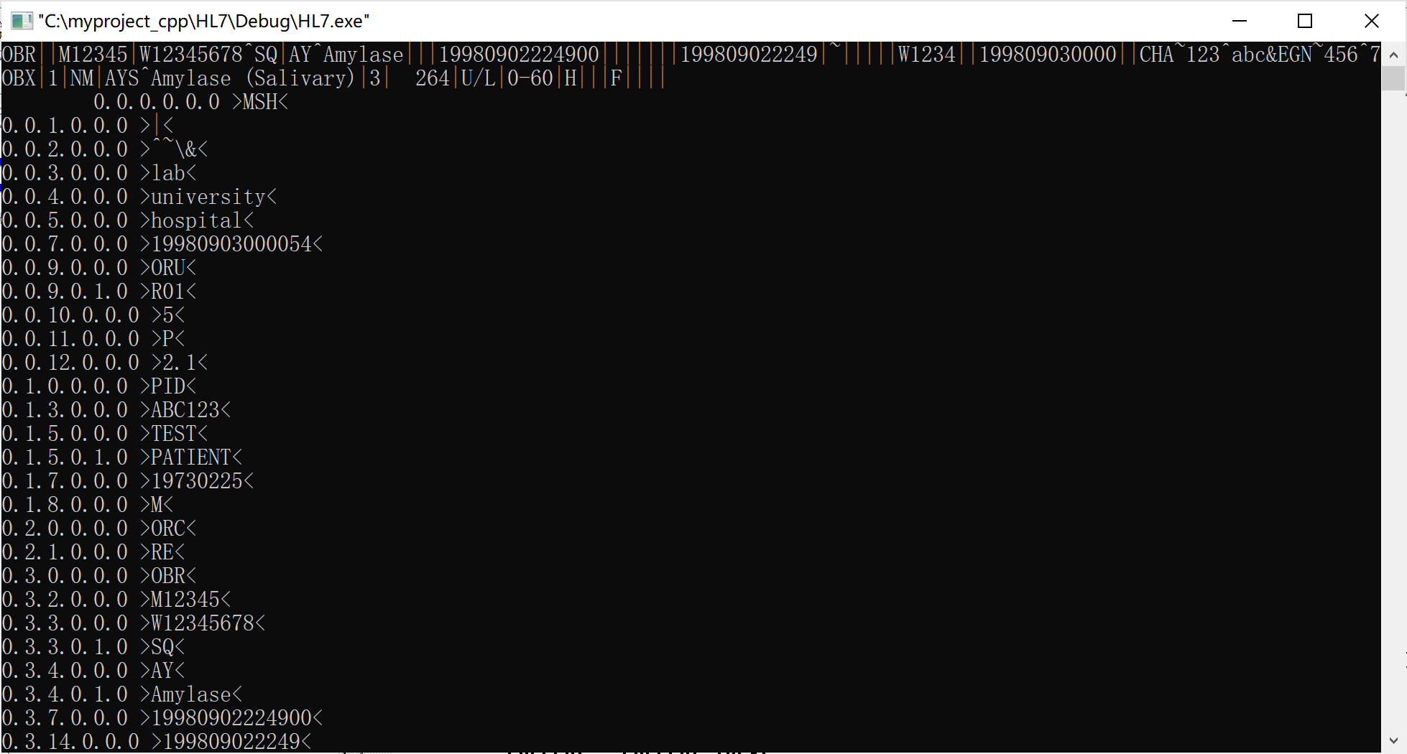

流程图：

读入HL7源文件

HL7源文件读16000到字符串S1

S1做解析，成msgs

输出S1,即HL7中原始内容

输出解析后的内容

实验小结：

我通过本次的实验，我了解HL7解析的基本结构，hl7采取树状结构，大体分为五层，数据都放在子成分中。消息之间以回车符<CR>分割，字段之间以|分割，成分用^子成分用&。这样子的语法规则给hl7的编码和解析提供了理论依据